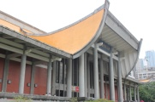
世 新 大 学
2015年暑假大陆高校学生赴台专业研习计划

研修目的：针对本校大陆地区友好高校学生，提供来台参访交流机会，以文化创意、经济发展、市场营销为主轴，精心设计理论与实务兼具课程，并透过台湾产业实地参访，提升专业学养与扩展视野。
训练期间：二周课程：2015年7月至8月（拟定8月2日至8月16日）。
授课地点：世新大学-管理学院大楼（台北市文山区木栅路1段111号）。
训练对象：山东财经大学在校本科生50名。
研修课程：《当代世界经济与政治》，二周课程：2学分(54学时专业课程+5天企业参访
行程)；在《山东财经大学2012本科培养方案》中属于通识教育选修课程—
特色课程类—国际化特色课程。
研修费用：二周课程(2学分)：新台币45,000元整(约计人民币9,000元整)。
经费说明：1.研修费用包含研习费用、活动期间团体食宿费用、旅游交通费用、证照费
用及保险费，不包含往返机票、自由活动之餐费、交通费、大陆签证及其
他个人消费。
2.研修费用请于抵台当日以新台币方式完成缴费。
3.住宿地点为本校陆生宿舍(世新会馆)，依男女生人数比例作适当分配；因
房间格局、窗户及阳台设备大小不一，为求公平，于学生抵台后统一抽签，
经抽签确认后不得自行更换。
报名方式：1.申请应备电子表件如下(jpeg档，档案需小于512KB)：
(1)二吋头部证件照电子文件(白底)。
(2)公民证正反面电子文件。
(3)所属学校之在学证明正本电子文件(所属学校统一提供)。
(4)填写入台证申请数据文件。
2.上述电子数据请于2015年5月15日前由学校窗口统一以电邮方式寄至
253711611@qq.com，待收到邀请函后即可进行后续申请事宜。
承办单位：世新大学终身教育学院/山东财经大学工商管理学院
联络窗口：18563716327杨俊煌、18653105620侯昭瑾、13793175577史宏建。
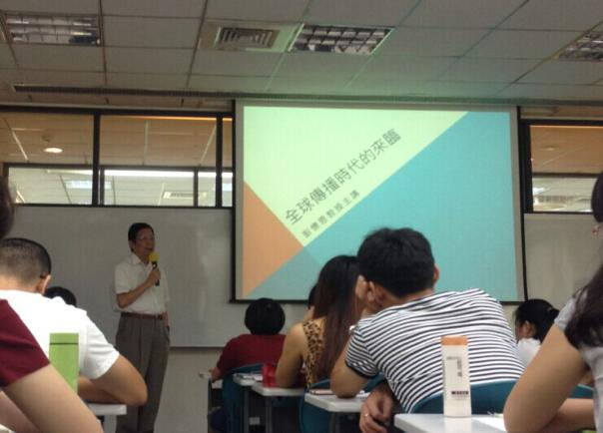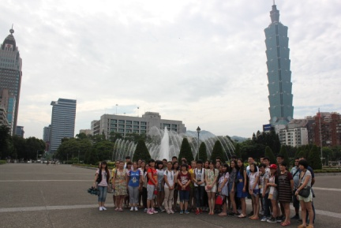
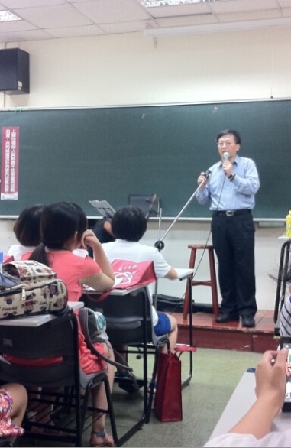

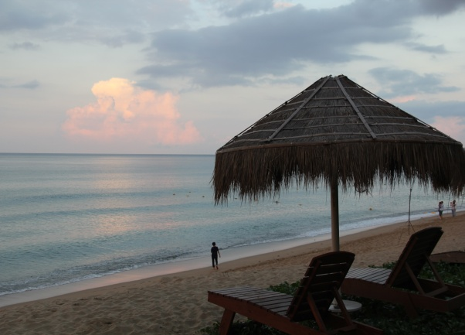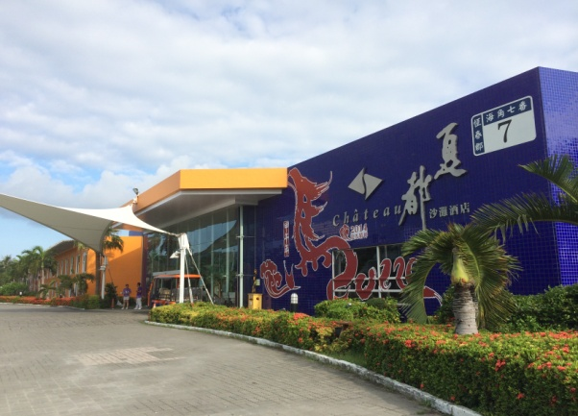

丰富而精致的宝岛研习之旅，与您相约在台北疯暑假

一 定 要 来 唷 !!

